Министерство науки и высшего образования РФ

Санкт-Петербургский политехнический университет Петра Великого

Институт компьютерных наук и кибербезопасности

Высшая школа «Компьютерных технологий и информационных систем»

ОТЧЕТ

по дисциплине «Практикум по программированию»

**Лабораторная работа № 4**

**Выполнил:**

Cтудент гр. 5130902/30003 П.В. Блинков

**Проверил**

Ст. преподаватель А.М. Журавская

Санкт-Петербург

2024 г.

## **Цель**

Создание десктопного приложения на Windows Form. Овладение навыком разделение проекта на файлы и его структуризации. Перенос классового проекта на С++ в Windows Form. Портирование консольного приложения в Windows Form.

## **Задание**

**Упражнение 1**

Вам необходимо взять любое написанное вами ранее консольное приложение (лабораторная работа 2 или 3) с классами и сделать их него многофайловый проект. Также вы можете создать небольшое приложение с классами с нуля, если не хотите привязываться ко второй и третьей лабораторной.

Для того, чтобы сделать многофайловый проект вы можете использовать свой текущий проект, добавив в него элементы через обозреватель решений (в Visual Studio) “ Добавить элемент” выбрать .cpp и .h.

.h -- заголовочные файлы,

.cpp -- файлы исходного кода. Файлы подключаются через #include.

Какую файловую структуру необходимо реализовать (названия можно придумать свои):

- Main.cpp -- в данном файле находится меню и точка входа main;

- Class.h -- объявление класса, геттеров и сеттеров.

- Class.cpp -- описание функций класса.

- Function.h -- объявление прототипов функций.

- Function.cpp -- реализация функций.

**Упражнение 2**

**необязательное**

Предлагается создать простое оконное приложение на С++, пока без использования своих классов. Упражнение призывает просто познакомится со средой .net.

Идея для упражнения: создать десктопное приложение состоящее из двух окон, почить из первого окна значения и сохранять во второе, пустые значения не допускать к сохранению. Изменить параметры окон под себя.

**Задание на лабораторную**

На основе 2 или третьей лабораторных работ создать десктопное приложение. Разрешается использовать свою собственную идею для данной работы, т.е. не строго следовать наработкам из 2 и 3 лабораторных работ. Основной идеей остается портирование консольного приложения в Windows Form. В данной идее есть несколько нюансов, о которых ниже, после объявления задания.

Основные функционал и задачи, которые необходимо реализовать:

1. Минимально 2 окна.
2. У не главного окна сделать перегрузку конструктора, чтобы при разных сценариях работы изменялись визуальные отображения на форме.
3. Сделать выгрузку из файла и сохранение в файл данных.
4. Сделать добавление, изменение и удаление данных, ввод данных вручную (чтобы можно было импортировать данные не только из файла, но пользователь мог их сам добавить). Изменения, связанные с данными тремя функциями должны визуально отображаться.
5. Реализовать сортировку данных.
6. Реализовать проверку полей правильности вода. Реализовать другие проверки, на то, что пользователь своими действиями не нарушит работоспособность вашего приложения.
7. Реализовать функционал, который был у вас изначально в консольном приложении.
8. Классы с которыми вы работаете (где храните данные) должны быть в отдельном файле.
9. В .h файлах производится только объявление Использовать DataGridView; OpenFileDialog.

## **Код программы**

Код для выполнения упражнений 1 и 2 находится на гитхабе:

[**https://github.com/Kotanoos/2kLab4**](https://github.com/Kotanoos/2kLab4)

**Пример работы программы**

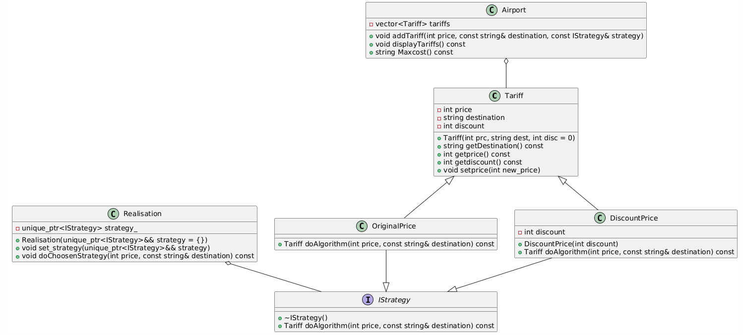

Рис. 1: Диаграмма классов

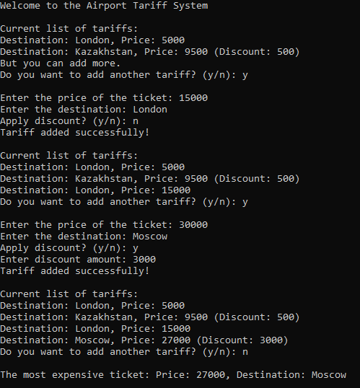

Рисунок 2 – Демонстрация работы первой части работы

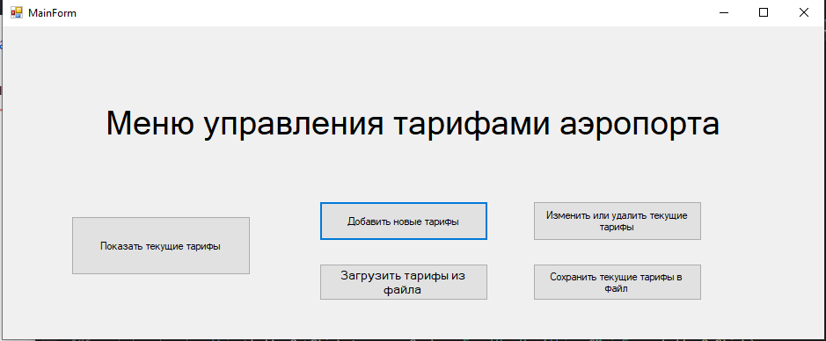

Рисунок 3 – Демонстрация работы первой формы второй части работы

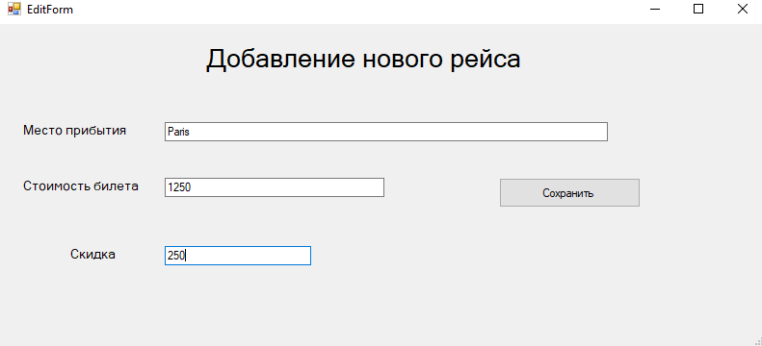

Рисунок 4 – Демонстрация работы второй формы второй части работы

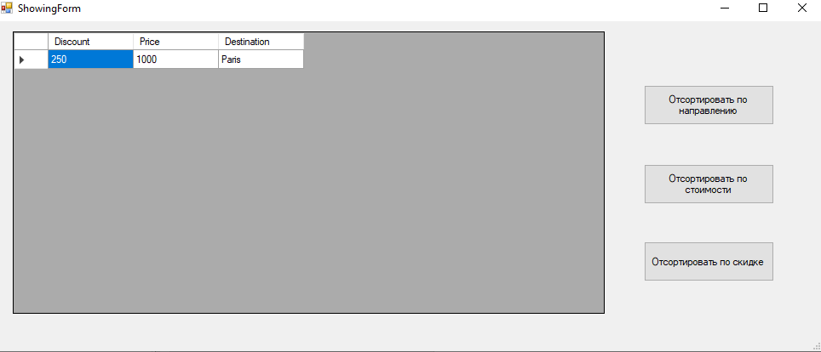

Рисунок 5 – Демонстрация работы третьей формы второй части работы

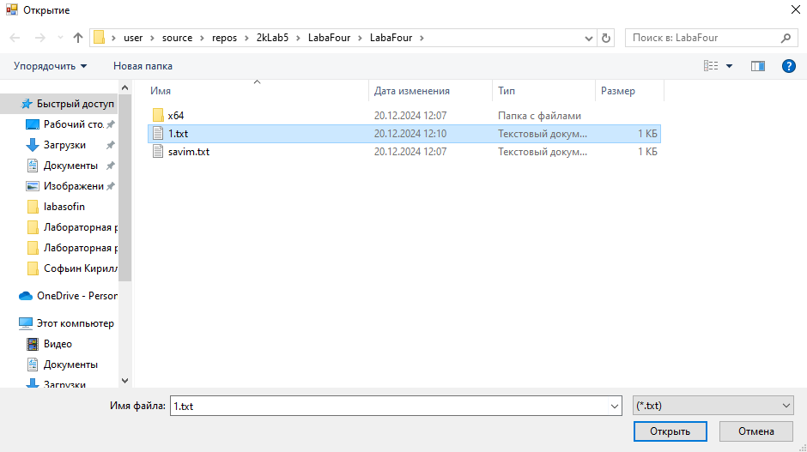

Рисунок 6 – Демонстрация работы OpenFileDialog для загрузки данных

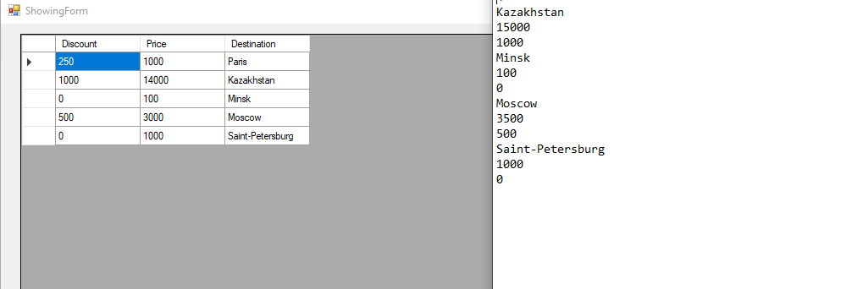

Рисунок 7 – Демонстрация работы загрузки данных из файла

## **Вывод**

В ходе выполнения этой работы, я научился разбивать проект на файлы. Также было создано приложение с помощью windows forms, позволяющее вводить данные с другого файла, записывать данные в файл, изменять данные в ручную и сортировать их.